Communiqué de presse

Liebherr dévoile la pelle minière R 9300 lors du salon Bauma 2022

⸺
Liebherr Mining présente pour la première fois la nouvelle pelle minière R 9300 à la Bauma 2022
Deuxième pelle hydraulique de Génération 8, la R 9300 intègre les technologies les plus avancés du portefeuille technologique de la division minière
Actuellement en phase d’essai, la R 9300 sera commercialisée en 2024
Liebherr Mining a présenté lors de la Bauma 2022 la pelle hydraulique R 9300, cette machine fait partie de la 8ème génération de pelles hydrauliques minières Liebherr. Remplaçante de la R 9250 dans le segment des pelles de 250 tonnes, la R 9300 intègre les principes de conception et les technologies les plus avancés pour atteindre un niveau de performance, d’efficacité et de sécurité inégalé.
Munich (Allemagne), le 24 octobre 2022 – La dernière pelle hydraulique à rejoindre la gamme de Liebherr Mining est dévoilée au salon Bauma en Allemagne. Deuxième pelle hydraulique minière Liebherr de Génération 8, la R 9300 s'appuie sur des décennies d'expertise et les technologies Liebherr Mining les plus avancées. La R 9300 remplacera la R 9250 dans le segment des pelles de 250 tonnes dans le portefeuille Liebherr lorsque le modèle entrera en production de série début 2024, après avoir terminé sa phase de validation et de test.
Technologies de Génération 8
Partageant la même base technologique que la R 9600 Génération 8 lancée en 2021, la R 9300 reçoit les dernières innovations Liebherr Mining. Cette machine de nouvelle génération offre non seulement de meilleures performances, mais permet de répondre aux exigences futures du marché minier, telles que l'automatisation et les options zéro émission.
Établissant de nouveaux standards dans l'industrie minière, la R 9300 est équipée des systèmes d’assistance Liebherr. Ces applications embarquées sont conçues pour aider les opérateurs à devenir plus efficaces grâce à l‘analyse de données en temps réel.
L'assistant de remplissage de godet, qui est la première étape de l'automatisation des pelles hydrauliques Liebherr, est disponible en option pour la version rétro de la R 9300. Cet assistant est une fonction adaptative ou semi-autonome, qui permet un remplissage plus simple et plus rapide du godet, améliorant ainsi la productivité globale et réduisant la fatigue de l'opérateur.
La technologie des générations 8 supporte les services digitaux de Liebherr, une suite de produits visant à améliorer les performances et la maintenance des engins en s’appuyant sur l’analyse de la data.
Programme zéro émission : systèmes de motorisation alternatifs
Pour s’intégrer dans la démarche zéro émission de Liebherr Mining en matière d'équipements miniers, la R 9300 offre des performances optimales avec une consommation de carburant et des émissions réduites, améliorant ainsi l'efficacité de l'ensemble de la machine. « Liebherr Power Efficiency », disponible de série sur la R 9300, est un système de gestion du moteur et de l’hydraulique réduisant significativement la consommation de carburant sans compromettre la productivité globale de la machine.
La R 9300 est disponible en version diesel FCO et US EPA Tier 4 / EU Stage V (avec technologie de post-traitement SCR). Elle est aussi proposée en version électrique et peut être équipée de la solution d’enrouleur de câble Liebherr. Solution entièrement autonome pouvant atteindre une portée de 300 m, l'enrouleur de câble permet la gestion de celui-ci pendant l’opération et offre une meilleure mobilité de la machine, optimise la sécurité et réduit le nombre d'employés nécessaires à la manutention du câble.
Conçue pour durer
Développée pour toutes les applications minières, la R 9300 est conçue pour une durée de vie de 60 000 heures, ce qui représente une augmentation de 33 % par rapport à la R 9250. Avec une durée de vie des composants également alignée sur cette durée de vie améliorée et une forte compatibilité des pièces avec les autres modèles de pelles Liebherr, la R 9300 offre une facilité d'entretien optimale.
La conception allégée de la R 9300, incluant des composants du portefeuille existant, favorise l'efficacité et l'efficience de la machine tout en réduisant les coûts du cycle de vie.
Nouvelle conception d’équipement
La R 9300 sera livrée de série avec un nouveau design d’équipement incluant des pièces haute performance, notamment des couvercles en aluminium ainsi qu’une nouvelle conception pour le monobloc et le balancier, réduisant le poids total de la machine.
En configuration rétro standard, la R 9300 est pourvue d’un godet de 16,5 m³ pour offrir une compatibilité optimale avec les camions miniers Liebherr. La pelle charge des tombereaux de 180 tonnes en 7 passes, ceux de 130 tonnes en 5 passes et ceux de 100 tonnes en 4 passes. Une version chouleur est aussi disponible avec un godet de 16 m³.

Confort et sécurité : dernière génération de cabine
Intégrant la dernière génération de cabine, la R 9300 offre un confort et niveau de sécurité haut de gamme. Sa conception ergonomique, son large écran tactile et son nouveau panneau de commande sont les principales nouveautés.
À propos du Groupe Liebherr
Le Groupe Liebherr est une entreprise technologique familiale proposant une gamme de produits très diversifiée. L'entreprise figure parmi les plus grands fabricants mondiaux d’engins de construction. Elle offre également dans de nombreux autres domaines des produits et services haut de gamme axés sur les besoins des utilisateurs. Le Groupe compte aujourd'hui plus de 140 sociétés sur tous les continents. En 2021, il a employé plus de 49 000 personnes et a enregistré un chiffre d'affaires consolidé de plus de 11,6 milliards d'euros. Liebherr a été fondé en 1949 à Kirchdorf an der Iller, dans le sud de l'Allemagne. Depuis, les employés ont pour objectif de convaincre leurs clients par des solutions exigeantes tout en contribuant au progrès technologique.
Images
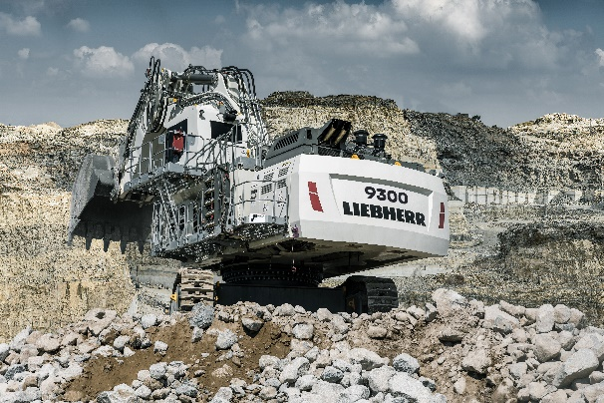
Pelle-hydraulique-Liebherr-r9300
Liebherr Mining présente la nouvelle pelle minière R 9300 pour la première fois à la Bauma

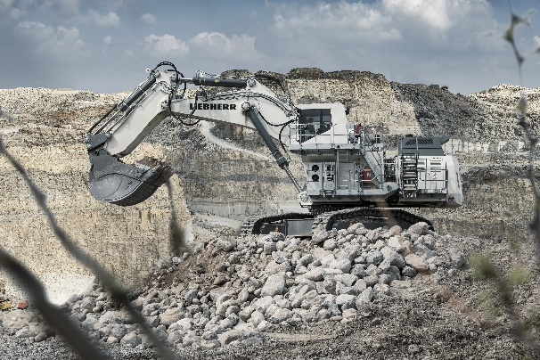
Technologie-liebherr-r9300.jpg
La pelle R 9300 Génération 8 intègre les principes de conception et les technologies les plus avancés de Liebherr Mining.

Contact
Swann Blaise
Directeur Marketing Mining
Téléphone : +1 757 928 2239
Email : swann.blaise@liebherr.com
Publié par
Liebherr-Mining Equipment SAS
Colmar / France
www.liebherr.com

